SK네트웍스 Family AI 과정 10기
데이터 수집 및 저장 데이터베이스 설계문서

산출물 단계 | 데이터 수집 및 저장
평가 산출물 | 데이터베이스 설계문서
제출 일자 | 25.07.11.
깃허브 경로 | https://github.com/SKNETWORKS-FAMILY-AICAMP/SKN12-FINAL-3TEAM
작성 팀원 | 노명구

- 데이터 모델링 접근법
1.1 설계 방법론
- Agile Data Modeling: 반복적 개선과 점진적 확장
- Domain Driven Design: 비즈니스 도메인 중심 설계
- JSONB 혼합 모델: 관계형 + NoSQL 장점 결합
- 핵심 데이터와 메타데이터 분리

- 논리 데이터 모델
2.1 엔터티 목록
엔터티명 | 설명 | 주요 속성
tenants | Multi-tenant 격리 단위 | id, name, slug
users | 시스템 사용자 + 스킬정보 | id, tenant_id, email, role
slack_inputs | Slack 입력 관리 | id, tenant_id, content, status
projects | 프로젝트 관리 | id, tenant_id, slack_input_id, title
tasks | 핵심 업무 정보 | id, tenant_id, project_id, title, status
task_metadata | 업무 메타데이터 | task_id, estimated_hours, jira_status
integrations | 외부 서비스 연동 | id, service_type, access_token
task_assignment_logs | 배정 로그 | task_id, user_id, assignment_score

2.2 주요 엔터티 상세 정의
tenants (테넌트)
구분 | 내용
목적 | 조직별 데이터 완전 격리 및 독립 운영 환경 제공
핵심 속성 | • id - 테넌트 고유 식별자 (UUID)  • name - 조직명  • slug - URL 식별자 (고유)
비즈니스 규칙 | • 테넌트별 완전한 데이터 격리  • slug는 URL에 사용되므로 영숫자만 허용  • 테넌트 삭제 시 모든 하위 데이터 연쇄 삭제
관계 | tenants(1) → users(N)  tenants(1) → slack_inputs(N)  tenants(1) → tasks(N)

Users (사용자 정보)
구분 | 내용
목적 | 테넌트별 사용자 관리 + 스마트 업무 배정을 위한 프로필
핵심 속성 | • id - 사용자 고유 식별자 (UUID)  • tenant_id - 소속 테넌트 (FK)  • email - 로그인 계정  • role - 권한 등급 (OWNER/ADMIN/MEMBER)  • skills - 기술 스택 JSON  • available_hours - 주당 가용 시간  • experience_level - 경험 레벨  • last_assigned_at - 마지막 배정 시간
비즈니스 규칙 | • 테넌트 내에서 email 고유  • OWNER는 테넌트당 1명만 가능  • skills는 배정 알고리즘에서 40% 가중치 적용  • 워크로드 계산 시 available_hours 고려
관계 | users(1) → tasks(N)

slack_inputs (Slack 입력)
구분 | 내용
목적 | Slack에서 입력된 음성/텍스트 데이터 관리
핵심 속성 | • id - 입력 고유 식별자 (UUID)  • tenant_id - 소속 테넌트 (FK)  • slack_channel_id - Slack 채널 ID  • slack_user_id - 입력한 사용자 ID  • input_type - 입력 타입 (VOICE/TEXT)  • content - 입력 내용 (전사된 텍스트)  • status - 처리 상태 (RECEIVED/PROCESSING/COMPLETED/FAILED)
비즈니스 규칙 | • 음성 입력은 STT 처리 후 content에 저장  • 처리 상태별 적절한 상태 전환  • 완료된 입력은 프로젝트 생성의 소스가 됨
관계 | slack_inputs(1) → projects(N)

projects (프로젝트)
구분 | 내용
목적 | AI가 생성한 프로젝트 기획안 관리
핵심 속성 | • id - 프로젝트 고유 식별자 (UUID)  • tenant_id - 소속 테넌트 (FK)  • slack_input_id - 원본 Slack 입력 (FK)  • title - 프로젝트 제목 (AI 생성)  • overview - 프로젝트 개요  • content - 프로젝트 상세 내용 JSON  • notion_page_url - Notion 업로드 URL  • notion_status - Notion 동기화 상태
비즈니스 규칙 | • Slack 입력을 기반으로 AI가 자동 생성  • Notion 자동 업로드 후 상태 관리  • 프로젝트 기반으로 Task 생성
관계 | projects(1) → tasks(N)

tasks (핵심 업무 정보)
구분 | 내용
목적 | 자주 조회되는 핵심 업무 정보만 관리 (성능 최적화)
핵심 속성 | • id - 업무 고유 식별자 (UUID)  • tenant_id - 소속 테넌트 (FK)  • project_id - 소속 프로젝트 (FK)  • title - 업무 제목  • description - 업무 설명  • status - 업무 상태 (TODO/IN_PROGRESS/DONE)  • assignee_id - 담당자 ID (스마트 배정)  • parent_id - 부모 업무 ID (계층 구조)  • task_number - 업무 번호 (1, 2, 5.1, 5.2)  • priority - 우선순위 (HIGH/MEDIUM/LOW)  • complexity - 복잡도 (low/medium/high)  • due_date - 마감일  • completed_at - 완료 시간
비즈니스 규칙 | • 배정 알고리즘으로 자동 담당자 지정  • Task Master 호환 계층 구조  • 담당자는 같은 테넌트 내 사용자만 가능  • 부모-자식 관계로 업무 세분화
관계 | tasks(1) → tasks(N)  tasks(1) ↔ task_metadata(1)

task_metadata (업무 메타데이터)
구분 | 내용
목적 | 업무 관련 메타데이터 및 외부 연동 정보 (성능 분리)
핵심 속성 | • id - 메타데이터 고유 식별자 (UUID)  • task_id - 연결된 업무 ID (FK, 1:1)  • estimated_hours - 예상 소요 시간  • actual_hours - 실제 소요 시간  • required_skills - AI 추출 필요 기술 JSON  • task_type - 업무 유형 (development/design/planning/testing)  • assignment_score - 스마트 배정 점수  • assignment_reason - 배정 근거  • jira_issue_key - JIRA 이슈 키  • jira_status - JIRA 동기화 상태
비즈니스 규칙 | • Task와 1:1 관계로 생성  • 스마트 배정 알고리즘의 핵심 데이터  • 외부 연동 상태 추적  • AI 분석 결과 저장
관계 | tasks(1) ↔ task_metadata(1)

task_assignment_logs (배정 로그)
구분 | 내용
목적 | 배정 알고리즘 결과 추적 및 성능 분석
핵심 속성 | • id - 로그 고유 식별자 (UUID)  • task_id - 배정된 업무 ID (FK)  • user_id - 배정받은 사용자 ID (FK)  • assigned_at - 배정 시간  • assignment_score - 총 배정 점수  • score_breakdown - 점수 세부사항 JSON  • reason - 배정 근거 텍스트  • alternatives - 대안 후보들 JSON
비즈니스 규칙 | • 모든 자동 배정 시 로그 생성  • 알고리즘 성능 분석 데이터
관계

2.3 ERD
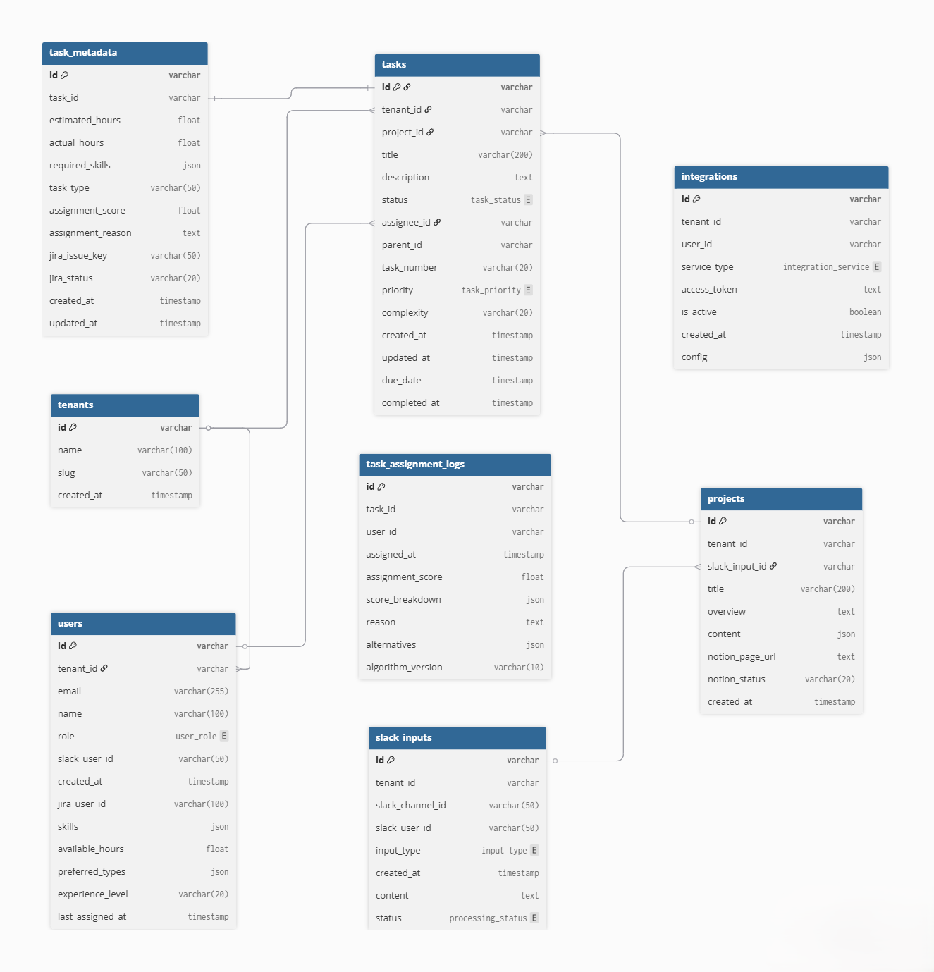

- 물리 데이터 모델
3.1 테이블 정의서
users 테이블
컬럼명 | 데이터타입 | 제약조건 | 기본값 | 설명
id | UUID | PK,  NOT NULL | gen_random  _uuid() | 사용자 ID
tenant_id | UUID | FK,  NOT NULL | - | 테넌트 ID
email | VARCHAR(100) | NOT NULL | - | 이메일
name | VARCHAR(100) | NOT NULL | - | 사용자명
role | user_role_enum | NOT NULL | MEMBER | 권한
slack_user_id | VARCHAR(50) | NULL | - | Slack 사용자 ID
jira_user_id | VARCHAR(100) | NULL | - | JIRA 사용자 ID
skills | JSONB | NULL | [] | 기술 스택 배열
available_hours | FLOAT | NULL | 40 | 주당 가용 시간
preferred_types | JSONB | NULL | [] | 선호 업무 유형
experience_level | VARCHAR(20) | NULL | 'junior' | 경험 레벨
last_assigned_at | TIMESTAMP | NULL | - | 마지막 배정 시간
created_at | TIMESTAMP | NOT NULL | NOW() | 생성일시
updated_at | TIMESTAMP | NOT NULL | NOW() | 수정일시

slack_inputs 테이블
컬럼명 | 데이터타입 | 제약조건 | 기본값 | 설명
id | UUID | PK, NOT NULL | gen_random_uuid() | 입력 ID
tenant_id | UUID | FK, NOT NULL | - | 테넌트 ID
slack_channel_id | VARCHAR(50) | NOT NULL | - | Slack 채널 ID
slack_user_id | VARCHAR(50) | NOT NULL | - | Slack 사용자 ID
input_type | input_type_enum | NOT NULL | - | 입력 타입
content | TEXT | NULL | - | 입력 내용
status | processing  _status_enum | NOT NULL | RECEIVED | 처리 상태
created_at | TIMESTAMP | NOT NULL | NOW() | 생성일시

projects 테이블
컬럼명 | 데이터타입 | 제약조건 | 기본값 | 설명
id | UUID | PK, NOT NULL | gen_random  _uuid() | 프로젝트 ID
tenant_id | UUID | FK, NOT NULL | - | 테넌트 ID
slack_input_id | UUID | FK, NOT NULL | - | 원본 Slack 입력 ID
title | VARCHAR(200) | NOT NULL | - | 프로젝트 제목
overview | TEXT | NULL | - | 프로젝트 개요
content | JSONB | NULL | - | 프로젝트 상세 내용
notion_page_url | TEXT | NULL | - | Notion 페이지 URL
notion_status | VARCHAR(20) | NULL | 'pending' | Notion 상태
created_at | TIMESTAMP | NOT NULL | NOW() | 생성일시

Tasks 테이블
컬럼명 | 데이터타입 | 제약조건 | 기본값 | 설명
id | UUID | PK, NOT NULL | gen_random  _uuid()
tenant_id | UUID | FK, NOT NULL | -
project_id | UUID | FK, NOT NULL | -
title | VARCHAR(200) | NOT NULL | -
description | TEXT | NULL | -
status | task_status  _enum | NOT NULL | TODO
assignee_id | UUID | FK, NULL | -
parent_id | UUID | FK, NULL | -
task_number | VARCHAR(20) | NOT NULL | -
priority | task_priority  _enum | NOT NULL | MEDIUM | 우선순위
complexity | VARCHAR(20) | NULL | MEDIUM | 복잡도
due_date | TIMESTAMP | NULL | - | 마감일
completed_at | tTIMESTAMP | NULL | - | 완료일
created_at | tTIMESTAMP | NOT NULL | NOW() | 생성일시
updated_at | TIMESTAMP | NOT NULL | NOW() | 수정일시

task_metadata 테이블
컬럼명 | 데이터타입 | 제약조건 | 기본값 | 설명
id | UUID | PK, NOT NULL | gen_random_uuid() | 메타데이터 ID
task_id | UUID | FK, UNIQUE, NOT NULL | - | 연결된 업무 ID
estimated  _hours | FLOAT | NULL | - | 예상 소요 시간
actual_hours | FLOAT | NULL | - | 실제 소요 시간
required_skills | JSONB | NULL | [] | AI 추출 필요 기술
task_type | VARCHAR(50) | NULL | 'development' | 업무 유형
assignment  _score | FLOAT | NULL | - | 배정 알고리즘 점수
assignment  _reason | TEXT | NULL | - | 배정 근거
jira_issue_key | VARCHAR(50) | NULL | - | JIRA 이슈 키
jira_status | VARCHAR(50) | NULL | 'pending' | JIRA 상태
created_at | TIMESTAMP | NOT NULL | NOW() | 생성일시
updated_at | TIMESTAMP | NOT NULL | NOW() | 수정일시

task_assignment_logs 테이블
컬럼명 | 데이터타입 | 제약조건 | 기본값 | 설명
id | UUID | PK, NOT NULL | gen_random_uuid() | 로그 ID
task_id | UUID | FK, NOT NULL | - | 배정된 업무 ID
user_id | UUID | FK, NOT NULL | - | 배정받은 사용자 ID
assigned_at | TIMESTAMP | NOT NULL | NOW() | 배정 시간
assignment  _score | FLOAT | NOT NULL | - | 총 배정 점수
score  _breakdown | JSONB | NOT NULL | {} | 점수 세부사항
reason | TEXT | NOT NULL | - | 배정 근거
alternatives | JSONB | NULL | [] | 대안 후보들

3.2 제약 조건 명세
외래키 제약조건
자식 테이블 | 외래키 | 참조 테이블 | 삭제 정책 | 목적
slack_inputs | tenant_id | tenants | CASCADE | 테넌트 삭제 시 입력 삭제
projects | slack  _input_id | slack_inputs | CASCADE | 입력 삭제 시 프로젝트 삭제
projects | tenant_id | tenants | CASCADE | 테넌트 삭제 시 프로젝트 삭제
tasks | project_id | projects | CASCADE | 프로젝트 삭제 시 업무 삭제
task_metadata | task_id | tasks | CASCADE | 업무 삭제 시 메타데이터 삭제
task_assignment  _logs | task_id | tasks | CASCADE | 업무 삭제 시 로그 삭제
task_assignment  _logs | user_id | users | CASCADE | 사용자 삭제 시 로그 삭제

고유성 제약조건
테이블 | 고유 조건 | 목적 | 비즈니스 의미
task_metadata | task_id | 1:1 관계 보장 | 업무당 하나의 메타데이터만
tasks | tenant_id + task_number | 테넌트 내 업무 번호 고유 | 조직 내 업무 번호 중복 방지

- 데이터 무결성 및 관리 방안
4.1 무결성 규칙
스마트 배정 무결성
- 검증 항목: 배정된 사용자와 테넌트 일치 여부
- 적용 시점: 업무 배정 시
- 처리 방식: 다른 테넌트 사용자 배정 시 자동 차단

테이블 분리 무결성
- 검증 항목: tasks와 task_metadata 1:1 관계
- 적용 시점: 업무 생성/삭제 시
- 처리 방식: 트랜잭션으로 동시 생성/삭제 보장

배정 로그 무결성
- 검증 항목: 모든 자동 배정 시 로그 생성
- 적용 시점: 배정 완료 후
- 처리 방식: 배정 성공 시 반드시 로그 기록

- 변경 이력 및 적용 예정 내역
5.1 변경 이력
날짜 | 이름 | 내용
2025.07.11 | 노명구 | 문서 완료

5.2 적용 예정 내역 절차
1. ERD 수정 → 변경 승인 → SQL 스크립트 작성 → 테스트 환경 적용 → 운영 환경 적용
2.데이터 마이그레이션: 기존 데이터 호환성 확보
3.롤백 계획: 각 변경사항별 롤백 스크립트 준비
4.성능 모니터링: 변경 후 쿼리 성능 측정

